Prénom : ………………………… | Date : ………………………………………………………

 | Des SYLLABES et des MOTS (04)

- Remets les syllabes dans le bon ordre :

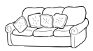 | 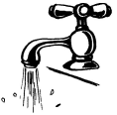 | 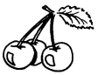 | 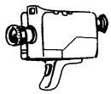
na ca pé  un …………………………… | net bi ro  un …………………………… | ses ri ce  des …………………………… | mé ca ra  une ……………………………

 | 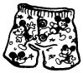 | 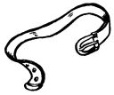 | 
le pou am  une …………………………… | çon ca le  un …………………………… | re cein tu  une …………………………… | te lo pe  une ……………………………

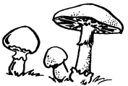 |  |  | 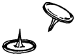
pi gnons cham  des …………………………… | fram se boi  une …………………………… | ran ge o  une …………………………… | ses pu nai  des …………………………

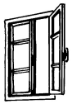 | 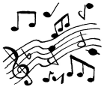 |  | 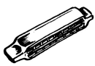
fe tre nê  une …………………………… | si que mu  de la ………………………… | gue rin se  une …………………………… | mo ca ni har  un ……………………………

 | 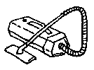 | 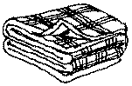 | 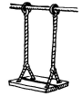
lan ce am bu  une …………………………… | ra as teur pi  un …………………………… | tu cou re ver  une …………………………… | lan çoi ba re  une ……………………………

